Aşağıdaki terazilerde eşitliği sağlayan verilmeyen sayıyı bulunuz.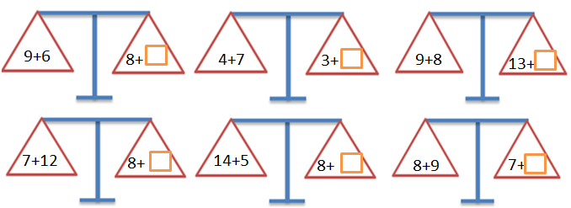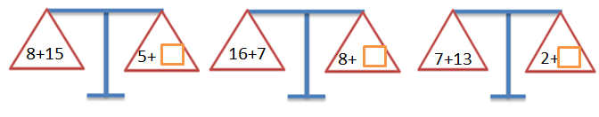

**Adı=**

**Soyadı=**

EŞİTLİK İŞLEMLERİ



Aşağıdaki işlemlerde eşitliği sağlayan verilmeyen sayıyı bulunuz.

